3. Praxistransfer-Bericht

Containervirtualisierung der Webinfrastruktur
  - für das VR-Klassenzimmer

Name, Vorname: | Zhang, Yüxi
Matrikelnummer: | 684163
Ausbildungsbetrieb: | Universität Potsdam
Studienjahrgang: | (2020)
Fachbereich: | Duales Studium Wirtschaft • Technik
Studiengang: | Informatik
Modul: | 1-4021 PTB-TIT20A – 1. Praxistransferbericht
Betreuer Hochschule: | Laura Haase
Betreuer Unternehmen: | Axel Wiepke
Anzahl der Wörter:
Vom Ausbildungsleiter zur Kenntnis genommen:  ..................................................................  (Datum/Unterschrift) |  | ...................................................................  (Datum/Unterschrift der/des Studierenden)

Zusammenfassung

Abstract

Inhaltsverzeichnis
1 Einleitung 1
2 Theoretische Grundlagen zu Containervirtualisierung 2
2.1 Vergleich mit der Hardware-Virtualisierung 2
2.2 Docker Grundlagen und Nomenklatur 3
2.2.1 Image, Docker Hub 4
2.2.2 Dockerfile 4
2.2.3 docker compose 48 4
2.2.4 Portweiterleitung und Netzwerke 4
3 VR-Klassenzimmer 5
3.1 React Web-App 6
3.2 Learning Management System 7
4 Anforderungsanalyse 7
5 Konzeption 8
6 Implementierung 9
6.1 React Web-App 9
6.2 Learning Management System 10
6.3 docker compose 10
7 Fazit und Ausblick 12
8 Literaturverzeichnis 13
Eidesstaatliche Erklärung 14
9 Anhang 15

Abbildungsverzeichnis
Abbildung 1: Vergleich von Hardware-Virtualisierung und Container 3
Abbildung 2: Screenshot aus dem VR-Klassenzimmer, Die Schüler Harley und Jonas melden sich 5
Abbildung 3: Weboberfläche des VR-Klassenzimmers mit auswählbaren Schülern und kategorisierten Verhalten, weitere Funktionen sind möglich 6
Abbildung 4: Docker Services nach ausführen der Befehle 11

Abbildung 1:
Quelle: https://www.eginnovations.com/blog/containers-vs-vms/
Abrufdatum: 03.01.2022

Tabellenverzeichnis

Tabelle 1: Übersicht über Befehle der Docker Implementierung 15

Abkürzungsverzeichnis

LMS - Learning Management System 7
LRS - Learning Record Store 7
LuL - Lehramtsstudentinnen und Lehramtsstudenten 5
VM - virtuelle Maschinen 1
VR - Virtual Reality 5

Einleitung

Anfang der 2000er-Jahre hat die Virtualisierung den Alltag vieler Entwickler bedeutend verändert. Es war nun möglich verschiedene Betriebssysteme auf einem Computer auszuführen, Tests von Programmen in verschiedenen Umgebungen isoliert durchzuführen, verschiedene Software-Stacks parallel zu installieren und vieles mehr.
Virtuelle Maschinen (VM) spielen weiterhin für bestimmte Anwendungszwecke eine große Rolle. In den letzten Jahren kam jedoch ein Trend auf, um von virtuellen Maschinen auf Container umzusteigen. Nach einer Umfrage im Jahr 2020 auf „Stack Overflow“ über Plattformen, wo mehrere Tausend Entwickler abgestimmt haben, wurde Docker (eine Container-Software) nach Windows und Linux als dritt populärste Plattform gewählt.
Die Containertechnologie ermöglicht es Softwarekomponenten, wie z.B. Webserver, Programmiersprachen und Datenbanken, ohne den Overhead einer virtuellen Maschine auszuführen.
Das führt zu einer schnelleren Aufsetzung, geringeren Ressourcenbelastung, mehr Skalierbarkeit und Lastverteilungsmöglichkeiten. [Kof21] (S.11)

Das VR-Klassenzimmer ist ein Projekt des Instituts für Informatik der Universität Potsdam, dessen Webinfrastruktur aus mehreren einzelnen unabhängigen Services besteht.
Aus diesem Grund wird im Rahmen des Praxistransferberichtes der Hochschule für Wirtschaft und Recht (HWR) und des Instituts für Informatik der Universität Potsdam eine Containervirtualisierung konzipiert und implementiert.

Theoretische Grundlagen zu Containervirtualisierung

Vergleich mit der Hardware-Virtualisierung

Virtualisierung ist eine Methode in der Informationstechnik, um Ressourcen und ihre Auslastung zu optimieren. Es existieren verschiedene Arten der Virtualisierung, wobei der Fokus in dieser Arbeit bei der Hardware-Virtualisierung liegt. Die meisten Virtualisierungstechniken ermöglichen die Erstellung von virtuellen Maschinen (VM) (S.253) Die jeweiligen Hardwareressourcen wie z.B. die Prozessorleistung, der Arbeitsspeicher usw. werden von einem Hypervisor bzw. einem Virtual Machine Manager (VMM) zugewiesen. Dies ist auch auf der linken Seite der Abbildung 1, S.3 zu sehen. In jeder VM wird ein Betriebssystem initialisiert, welches auch Gastbetriebssystem genannt wird, worin dann verschiedene und proprietäre Anwendungen laufen können. [Chr20] (S.261-262)

Die Containervirtualisierung versucht ähnliches umzusetzen, jedoch mit einem anderen Ansatz.
Als Best Practice wird meist nur eine Anwendung je Container verwendet. Ein Container ist eine standardisierte Softwareeinheit, welche im Vergleich zu VMs leichtgewichtiger sind und alle Ressourcen, welche eine Anwendung benötigt, beinhaltet. Dies ist auch auf der rechten Seite der Abbildung 1, S.3 sehen.
Des Weiteren wird die Infrastruktur des Hostsystems direkt von den Containern genutzt (besonders das Dateisystem und das Kernel). Dies unterstützt die Leichtgewichtigkeit, welche auch dadurch begünstigt wird, dass Betriebssysteme, Binärdateien und Codebibliotheken bei gleicher Version geteilt werden, wohingegen sie bei einer VM jeweils einzeln erstellt werden müssen. Der Overhead wird dadurch so gering wie möglich gehalten, was zu einer schnelleren Aufsetzung, geringeren Ressourcenbelastung, mehr Skalierbarkeit und Lastverteilungsmöglichkeiten führt. Container können somit als isolierter Prozess eines Hostsystems betrachtet werden.

Da virtuelle Maschinen direkt vom Host-System getrennt sind, bieten sie mehr Sicherheit gegenüber Container, welche mit dem Kernel des Hosts interagieren. In der Praxis schließen sich daher Container und VMs nicht aus, sondern es kommt oft vor, dass eine Containervirtualisierung-Engine in einer VM läuft. Beide Technologien können auf einem Server ausgeführt werden und benötigen ein Hostbetriebssystem. [Kof21] (S.11 und S.48-49)

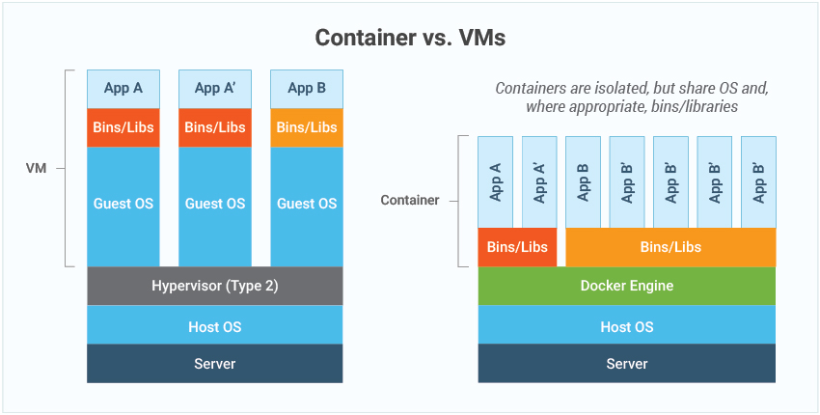

Abbildung 1: Vergleich von Hardware-Virtualisierung und Container

Docker Grundlagen und Nomenklatur

In der Containervirtualisierung gilt Docker als Industriestandard. Docker ist eine standardisierte Open Source Container-Software, die unter Windows und Linux funktioniert. Ein vergleichbares Produkt ist Podman, welche nur in Linux läuft. [Kof21] (S.12) Docker bietet eine Vielzahl an Funktionen und Features. Die Aufgaben werden von der Docker-Engine übernommen (siehe rechts Abbildung 1, S.3). Dazu gehören die Speicherverwaltung (Volumes), die Vernetzung (Networking), der Container Daemon (containerd) und vieles mehr. In der folgenden Nomenklatur werden kurz die wichtigsten Begriffe erläutert, welche für die Implementierung relevant sind.
Die genaue Erklärung von den Befehlen und der Syntax erfolgt in 6. (Implementierung).

Image, Docker Hub

Das Docker Image ist der Ausgangspunkt für jeden Container. Es ist ein Read-only-Dateisystem, welches vom Container nie verändert wird. Dadurch lassen sich beliebig viele Container aus einem Image erstellen.
Images können aus dem Internet heruntergeladen werden. Dafür gibt es eine Registry, welche auch Docker Hub genannt wird. Diese werden überwiegend von der Docker-Community bereitgestellt, wodurch eine Vielzahl von nutzvollen, aber auch überflüssigen Images vorhanden sind. Es existieren aber auch offizielle Images, welche von der Docker Firma gewartet werden. [Kof21] (S.43-44)

Dockerfile

Eine Dockerfile gibt Instruktionen vor, woraus ein eigenes Image gebaut wird. Dazu muss eine Datei in einem Verzeichnis erstellt werden. Es werden mit Schlüsselwörtern die Eigenschaften eines Images festgelegt. Eine genaue Beschreibung der Syntax kann man der Dokumentation entnehmen. [Kof21] (S.81)

docker compose 48

Mittels eines Befehls (docker run) kann ein Container gestartet werden. Entsprechend kann ein sehr großer Aufwand vorliegen, wenn hunderte von Container gestartet werden müssen. Aus diesem Grund existiert docker compose. Mittels einer „docker-compose.yml“ Datei werden in der YAML Syntax Instruktionen vorgegeben, wie mehrere Container zusammenhängend mittels eines Befehls erstellt werden. [Kof21] (S.99)

Portweiterleitung und Netzwerke

Da Container als isolierter Prozess anzusehen sind, werden Anwendungen, wie z.B. eine Webapplikation anfangs nicht mit der Außenwelt interagieren. Dies wird durch eine Portweiterleitung (port forwarding) ermöglicht. Es muss beim Erstellen bzw. Starten eines Containers die Flag Option „—publish“ bzw. „-p“ angefügt werden, wie z.B. „-p 8080:80“. Docker erstellt damit eine Firewall Regel (bzw. Ausnahme), womit der Port 80 im Container mit dem Port 8080 des Hostsystems zugewiesen wird. Somit kann über „localhost:8080“ z.B. eine Webapplikation erreicht werden.
Container können außerdem in Netzwerken zugewiesen werden. Das ist wichtig für die netzwerkinterne Namensauflösung, welche mit der Flag „--name" angegeben wird. [Kof21] (S.72) Somit müssen IP-Adressen, welche sich stetig ändern können, nicht gesondert betrachtet werden. Docker-compose erstellt bei Ausführung ein eigenes Netzwerk.

VR-Klassenzimmer

Virtual Reality (Virtuelle Realität oder VR) ist eine dreidimensionale computergenerierte Umgebung. Dabei wird das Ziel verfolgt, eine Situation nachzubilden, mit welcher der Nutzer (User) interagiert. Mittels gezielten Feedbacks und Reflexion lässt sich dadurch Wissen aneignen. [Lac20] (S.76) Diese Umgebung kann über ein Head-Mounted-Display (sogenannte VR-Brille) oder über die Software Unity dargestellt werden. Das VR-Klassenzimmer ist ein Projekt von Axel Wiepke, Raphael Zender, sowie Eric und Dirk Richter [Wie19] und weiteren Mitarbeitern der Universität Potsdam. Das Projekt dient dem Verhaltenstraining von Lehramtsstudentinnen und Lehramtsstudenten (LuL) und soll ihnen die Möglichkeit bieten sich auf den späteren realen Unterricht vorzubereiten, wodurch auch Ressourcen gespart werden. Dabei üben sie, praxisnah und zielgerichtet auf Unterrichtsstörungen einzugehen, um dadurch ihre Klassenmanagementkompetenzen unter Beweis zu stellen und gegebenenfalls zu verbessern. Es wird ein Klassenzimmer nachgebildet, indem sich virtuelle Schülerinnen und Schüler (vSuS) befinden (siehe Abbildung 2, S.5).
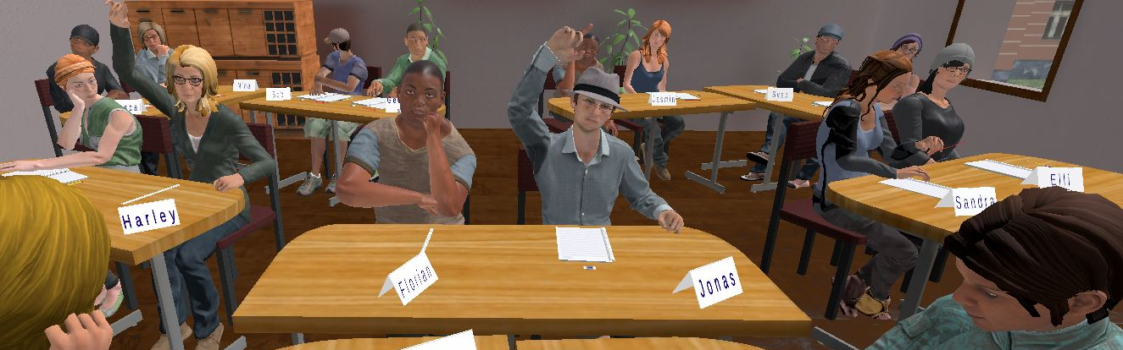
Abbildung 2: Screenshot aus dem VR-Klassenzimmer, Die Schüler Harley und Jonas melden sich
Die vSuS sind optisch in der zweiten Sekundarstufe und ethnisch divers. Im Klassenzimmer sind verschiedene Anordnungen der Tische und verschiedene Umgebungen, wie z.B. ein Klassenraum für Chemie möglich. Ein Coach/eine Coachin kann über eine Weboberfläche (siehe Anhang Abbildung 3 (S.6)) viele Aspekte des VR-Klassenzimmers kontrollieren, wie z.B. Skripte ausführen oder manuell die vSuS auswählen und Verhalten auslösen. [Wie19] Die Aktionen der vSuS basieren auf realen Unterrichtssituationen in einer Klasse und werden nach dem Buch „Techniken der Klassenführung“ [Kou06] kategorisiert. Die Weboberfläche und Daten, die bei einer Sitzung des VR-Klassenzimmers anfallen, welche in eine externe Datenbank geschrieben werden, kommunizieren und bestehen aus bestimmte Diensten. Einige davon sind eine React Web-App für die Weboberfläche, und ein Learning Management System für das Persistieren von Daten. Mittels Containervirtualisierung sollen diese Anwendungen schneller und leichter gestartet werden. [Wie19]

React Web-App

React ist eine JavaScript Bibliothek, um User-Interface-Komponenten zu erstellen. Mittels React wurde eine Weboberfläche erstellt, welche man auf der Abbildung 3, S.6 sieht. Zudem besteht die Weboberfläche aus weiterer Software bzw. Abhängigkeiten, welche in einer package.json definiert werden. Mittels des Paketmanagers npm für Node.js werden diese installiert. Die Dateien zu der Weboberfläche sind in dem Verzeichnis „website-control~“ des VR-Klassenzimmers zu finden.

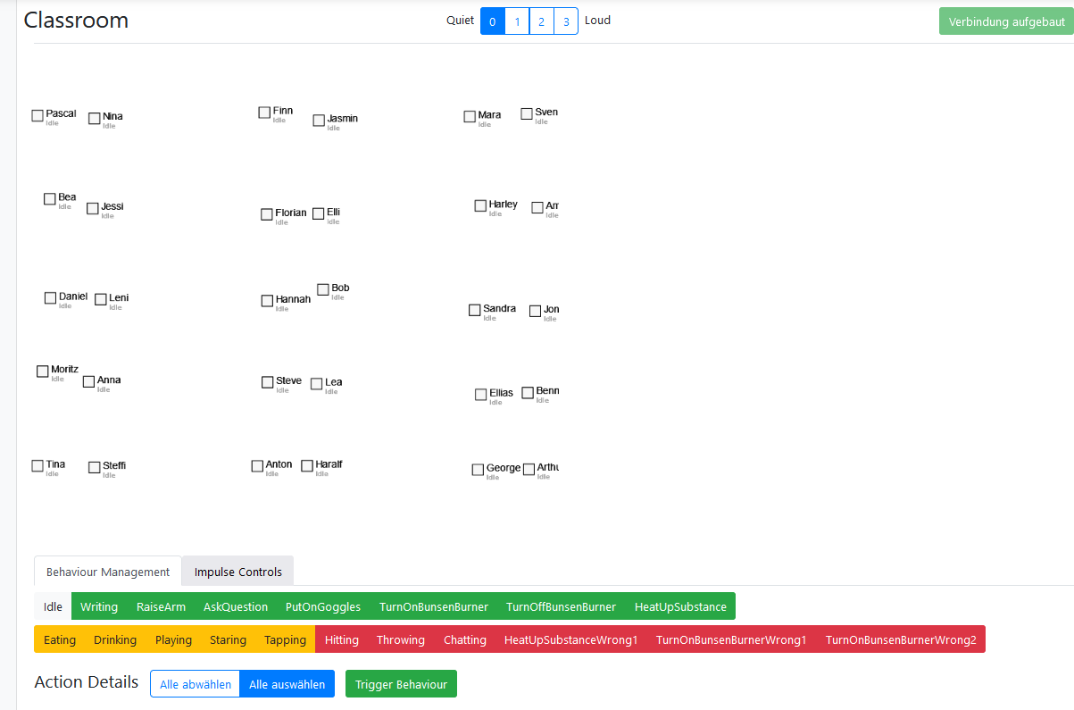
Abbildung 3: Weboberfläche des VR-Klassenzimmers mit auswählbaren Schülern und kategorisierten Verhalten, weitere Funktionen sind möglich

Learning Management System

Ein Learning Management System (LMS) versucht E-Learning (Electronic Learning) zu vereinfachen. Das derzeit genutzte LMS heißt Learning Locker. Learning Locker ist ein Open Source Learning Record Store (LRS), welche Daten im xAPI Format aus der Anwendung schreibt, speichert und ausgibt. Ein LRS ist ein System, welches Daten und Anfragen erhalten und verarbeiten kann. Die xAPI (Experience Application Programming Interface, auch Tin Can API) ist eine Spezifikation für Lerntechnologie, welche das Abrufen und Speichern von Daten für Analysen erleichtert. Die standardisierte Syntax hilft Lernerfahrungen und deren Ergebnisse über mehrere Plattformen zu verstehen und zu vergleichen.
Learning Locker ist in drei Anwendungen aufgeteilt. Die Learning Locker Anwendung, der xAPI-Service und eine Mongo Datenbank. Die Verbindung mit dem VR-Klassenzimmer wird über das Script „LrsController“ hergestellt.

Anforderungsanalyse

Die korrekte Funktionalität muss nach Implementierung weiterhin erhalten bleiben. Das bedeutet, dass die React Web-App eine Verbindung mit Unity aufbauen kann und dass das Learning Management System Daten aus Unity lesen und speichern kann. Es sollten außerdem Versionen für die Images festgelegt werden, um die Funktionalität bzw. Stabilität zu gewährleisten. Standardisierte Ports (Best Practise Ports) sollten, wie z.B. bei MongoDB die 27017 festgelegt sein bzw. weiterhin bestehen bleiben. Des Weiteren müssen Daten, welche in die MongoDB geschrieben werden, persistiert und es muss eine Verbindung mit dem xAPI-Service erstellt werden. Zudem müssen die Daten auch in der Learning Locker Anwendung angezeigt werden.
Alle Container müssen mit einem docker-compose Befehl gestartet werden und die Dockerfile und docker.compose.yml sollten übersichtlich und verständlich sein. Letztendlich sollte die Implementierung die Performanz, die Portierbarkeit, die Skalierbarkeit und die Nutzbarkeit steigern.

Konzeption

-Services: React Web-App, Learning Locker, MongoDB, xAPI-Service, VR-Klassenzimmer
-Verbindung – Ports
- keine standardisierte (UML) Darstellung für Docker bzw. Containervirtualisierung

Implementierung

Die Implementierung ist in mehreren Abschnitten erfolgt. Die Services der Webinfrastruktur des VR-Klassenzimmers laufen unabhängig voneinander, weshalb die Reihenfolge der Implementierung beliebig ist. Für die Images werden bestimmte Versionen genutzt, welche periodisch aktualisiert und getestet werden sollten. Zuletzt wurden die Implementierungen zusammen in einer docker-compose.yml Datei zusammengefasst, um das Starten der Anwendung zu vereinfachen.

React Web-App

Die Weboberfläche ist ein von den Entwicklern des VR-Klassenzimmers erstellte Anwendung, welche in einem Container exportiert werden muss. Selbsterklärend gibt es davon kein Image auf Docker Hub. Aus diesem Grund wurde eine Dockerfile in dem Verzeichnis „website-control~“ geschrieben.

FROM node:14.17.0-alpine3.13

COPY package.json .
RUN npm install
COPY . .
EXPOSE 3000
CMD ["npm","start"]

Mit FROM wird die Version des Containers gewählt, welcher erstellt wird. In diesem Fall ist die Wahl auf Alpine (Linux-Distribution) mit der vorinstallierten Node.js Version 14.17.0 gefallen, da Alpine besonders leichtgewichtig ist und Node.js für die Implementierung benötigt wird. Danach wird die „package.json“ in den Container kopiert und der Befehl „npm install“ ausgeführt, wodurch Abhängigkeiten für die Weboberfläche installiert werden. Anschließend muss der Inhalt des aktuellen Verzeichnisses „website-control~“ in den Container kopiert werden, wobei der Ordner „node_modules“ ausgeschlossen muss, da es sonst Fehler hervorruft. Daher wird eine „.dockerignore“ Datei benötigt, welche „/node_modules“ beinhaltet. Dadurch wird dieser Ordner beim Kopiervorgang nicht betrachtet. „EXPOSE 3000“ dient als Platzhalter und ist ein Best Practise um darzustellen, dass der Port 3000 im Container verwendet wird. Dieser Port wurde schon vorher bei der Weboberfläche angewendet und wurde übernommen. Zuletzt wird „npm start“ ausgeführt, wobei der Unterschied zwischen RUN und CMD ist, dass RUN bei der Erstellung des Images ausgeführt wird und CMD beim Start des Containers.
Um den Container zu starten, muss mittels der Konsole zuerst ein Image gebaut werden. Mit Befehl 1 (siehe Anhang Tabelle 1, S.15) wird dies umgesetzt und mit Befehl 2 wird mittels Portweiterleitung der Port 3000 auf dem Host mit dem Container verbunden. Über „localhost:3000“ kann die Weboberfläche genutzt werden.

Learning Management System

Wie in 3.2 erwähnt besteht das Learning Management System aus drei Komponenten, welche nach Best Practise in einzelnen Containern ausgeführt werden sollten.
Zuerst muss mit Befehl 3 ein Netzwerk erstellt werden, welche für die netzwerkinterne Namensauflösung relevant ist (siehe 2.2.4).
Über den Befehl 4 (siehe Anhang Tabelle 1, S.15) kann ein MongoDB Container mit dem Port 27017 gestartet werden. Gespeicherte Daten in dem Container sind nach stoppen von Containern nicht mehr verfügbar. Mittels des Volume-Flags des Befehls 4 werden Daten an einen Datenträger des Hostsystems kopiert. Mit Befehl 5 kann manuell mit der Datenbank interagiert und auch getestet werden. Der Befehl 6 lädt aus dem Docker Hub den xAPI-Service herunter und startet ihn über Port 8081. Zudem wird eine Umgebungsvariable überschrieben, welche durch die Namensauflösung die IP-Adresse von der MongoDB zuweist und somit eine Verbindung zwischen beiden Services aufgebaut wird.
Falls es bei größeren Aufgaben zu einer erhöhten Anzahl von Umgebungsvariablen kommt wird empfohlen es in eine „.env“ Datei auszulagern. Die Startreihenfolge der Services spielt auch eine Rolle, da der MongoDB Container länger braucht, um fertig erstellt zu werden. Dies können je nach Hardware ein paar Sekunden dauern, weswegen empfohlen wird zuerst den MongoDB Container und nach einigen Sekunden den xAPI-Service Container zu starten.
Die Implementierung des Learning Locker hat nach vielen verschiedenen Ansätzen und Versuchen nicht funktioniert. Da eine „package.json“ im Repository vorliegt, wurde eine ähnliche Implementierung, wie bei der React Web-App versucht, welche jedoch Fehler aufgeworfen hat. Die Dokumentation für die Installation und einer Custom Installation wurde anhand eines Ubuntu Containers ausprobiert, welche auch Fehler aufgeworfen hat. Im Rahmen der Recherche sind einige Custom Installationen bzw. Docker Implementierungen von externen Entwicklern ausprobiert worden. Einige Umsetzungen haben funktioniert, stellten jedoch eine andere Version dar und wiederrum andere waren fehlerhaft. Da diese Durchführungen nicht offiziell sind, wird auch kein Support und Sicherheit garantiert, weshalb sie nicht genutzt werden.

docker compose

Die docker-compose.yml Datei versucht das Starten der Anwendungen zu mittels eines Befehls zu vereinfachen und kombiniert sinnbildlich alle vorherigen Schritte.

version: '3'

services:
react:
container_name: reactcontainer
build: .
ports:
- 3000:3000
mongo:
container_name: mongocontainer
image: mongo:4.4.11
ports:
- 27017:27017
volumes:
- ./mongo-data:/data/db:rw
xapi:
container_name: xapicontainer
image: learninglocker/xapi-service:4.1.2
depends_on:
- mongo
ports:
- 8081:8081
environment:
- MONGO_URL=mongodb://mongocontainer
volumes:
mongo-data: {}

Wie in 2.2.3 erwähnt wird eine docker-compose Datei in der YAML Syntax (Einrückung wichtig) geschrieben. Es beginnt mit der Deklarierung einer Version für die docker-compose.yml Datei. Darauffolgend werden die verschiedenen Services gelistet. Für die React Web-App wird ein Name für den Container und die Ports ausgewählt. „build: .“ weist auf die Dockerfile im aktuellen Verzeichnis hin. Die vorher genannte „.dockerignore“ Datei ist immer noch nötig. Beim Mongo Service wird statt dem Dockerfile ein Image aus Docker Hub genommen und ein Datenträger (Volume) erstellt. Da MongoDB länger als der xAPI-Service zum Starten braucht wird die „depends_on“ Funktion genutzt, damit der xAPI-Service erst startet, wenn der Mongo Container schon gestartet wurde. Das kann bei erster Ausführung (Erstellung der Container) oder je nach Hardware auch nicht ausreichen, wodurch empfohlen wird zuerst mit Befehl 7 die MongoDB separat und mit Befehl 8 die anderen Services zu starten. Die Container werden dann in einem eigenen Netzwerk erstellt. (siehe Abbildung 4, S.11)

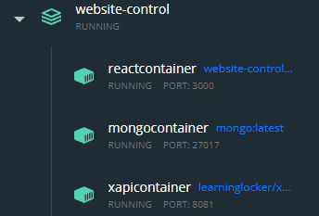
Abbildung 4: Docker Services nach ausführen der Befehle

Fazit und Ausblick

Die Containervirtualisierung spielt in der heutigen Welt der Entwickler eine wichtige Rolle und löst in bestimmten Bereichen die Hardware-Virtualisierung ab.
Dieser Praxistransferbericht hat das Thema nur grob angeschnitten, wobei eine Vielzahl von Funktionen und Features möglich sind. Die Implementierung konnte nicht vollständig umgesetzt werden, wobei die meisten Anwendungen jedoch einsatzfähig sind. Die React Web-App kann daher als Container in den laufenden Betrieb genommen werden, was die Performanz und Nutzbarkeit steigern.
Entsprechend wurden auch nicht alle Anforderungen der Implementierung erfüllt.
Zukünftig wäre es möglich die React Web-App von dem Learning Management System netzwerktechnisch zu trennen, wodurch eine höhere Sicherheit gegeben wäre. Des Weiteren gibt es einige Möglichkeiten, um die Verbindung zwischen xAPI und MongoDB stabiler und einfacher auszuführen. Im xAPI-Service könnte die Anzahl der Versuche bzw. die Zeit angepasst werden, die gebraucht wird, um eine Verbindung mit der MongoDB zu suchen. Eine andere Möglichkeit wäre es das Starten des xAPI-Service Container einige Sekunden warten zu lassen, was aber eine „unsaubere“ Lösung darstellt und nicht konsistent ist.
Die Versionen der Images können für einige Zeit genutzt werden, wobei sie periodisch aktualisiert und getestet werden sollten, damit bestimmte Sicherheitslücken ausgeschlossen werden können. Ein passendes und aktuelles Beispiel dabei ist die Log4J bzw. Log4Shell Sicherheitslücke.
Das VR-Klassenzimmer entwickelt sich stetig weiter und ein weiteres Entwicklerteam versucht die Learning Locker Anwendung in Docker umzusetzen.

Literaturverzeichnis

[Chr20] | Christian Baun: Betriebssysteme kompakt. Berlin, Heidelberg: Springer Vieweg, 2020.
[Kof21] | Michael Kofler und Bernd Öggl: Docker - Das Praxisbuch für Entwickler und DevOps-Teams. Bonn: Rheinwerk Computing, 2021.
[Kou06] | Jacob S. Kounin: Techniken der Klassenführung. Standardwerke aus Psychologie und Pädagogik. Reprints.. Münster: Waxmann, 2006.
[Lac20] | Maximilian Lackner und Horst Orsolits: Virtual Reality und Augmented Reality in der Digitalen Produktion. Wiesbaden: Springer Gabler, 2020.
[Wie19] | Axel Wiepke, Eric und Dirk Richter und Raphael Zender: Einsatz von Virtual Reality zum Aufbau von Klassenmanagement-Kompetenzen im Lehramtsstudium. N. Pinkwart und J. Konert (Hrsg.). DELFI 2019. Bonn: Gesellschaft für Informatik e.V.: 2019, S. 133-144. Abgerufen 12. Jan. 2021. [online] https://dl.gi.de/handle/20.500.12116/24390

Eidesstaatliche Erklärung

Ich erkläre ehrenwörtlich:
- dass ich meinen Praxistransferbericht selbständig verfasst habe,

- dass ich die Übernahme wörtlicher Zitate aus der Literatur sowie die Verwendung der Gedanken anderer Autoren an den entsprechenden Stellen innerhalb der Arbeit gekennzeichnet habe,

- dass ich meinen Praxistransferbericht bei keiner anderen Prüfung vorgelegt habe.
Ich bin mir bewusst, dass eine falsche Erklärung rechtliche Folgen haben wird.

Ort, Datum |  | Yüxi Zhang

Anhang

Tabelle 1: Übersicht über Befehle der Docker Implementierung

Nr. | Befehl | Erklärung
1 | docker build . -t reactimage | Bauen eines Images aus einem Dockerfile aus dem aktuellen Verzeichnis, Name: „reactimage“
2 | docker run -d -p 3000:3000 --name reactcontainer reactimage | Starten eines Containers mit dem Namen „react“ aus dem Image reactimage, ohne Flag -d (detached) würde Prozess in Konsole angezeigt werden (nicht unbedingt notwendig)
3 | docker network create lrs | Erstellung des Netzwerk lrs für Netzwerkinterne Namensauflösung, keine Angabe von IP-Adressen nötig
4 | docker run -d -p 27017:27017  --network lrs -v C:\Pfad\Ordner\MongoDB:/data/db:rw --name mongocontainer mongo:4.4.11 | Starten eines MongoDB Containers mit der Portweiterleitung 27017, Flag -v (volume, Host-Pfad:Container-Pfad:Rechte) um Daten zu persistieren
5 | docker exec -it mongocontainer bash | Interagieren mit der MongoDB über eine Kommandozeile, zum Testen „mongo“ eingeben
6 | docker run -d -p 8081:8081 --network lrs -e MONGO_URL=mongodb://mongocontainer --name xapicontainer learninglocker/xapi-service:4.1.2 | Starten des xAPI-Service mit Portweiterleitung 8081, xAPI braucht eine Verbindung mit MongoDB, Verbindung mittels überschreiben einer Umgebungsvariable
7 | docker-compose up -d mongo | Starten des Mongo Services aus der docker-compose.yml Datei
8 | docker-compose up -d | Starten aller konfigurierten Services der docker-compose.yml Datei

https://insights.stackoverflow.com/survey/2020#technology-platforms-all-respondents5 Abrufdatum: 03.01.2022
https://www.docker.com/resources/what-container Abrufdatum: 03.01.2022
https://www.docker.com/products/container-runtime Abrufdatum: 03.01.2022
https://hub.docker.com/ Abrufdatum: 03.01.2022
https://docs.docker.com/engine/reference/builder/ Abrufdatum: 03.01.2022
https://docs.docker.com/config/containers/container-networking/ Abrufdatum: 04.01.2022
https://unity3d.com/de Abrufdatum: 03.01.2022
https://gitup.uni-potsdam.de/mm_vr/vr-klassenzimmer/wikis/Kernteam Abrufdatum: 04.01.2021
https://reactjs.org/ Abrufdatum: 04.01.2022
https://www.npmjs.com/ Abrufdatum: 04.01.2022
https://ieeexplore.ieee.org/abstract/document/5492522 Abrufdatum: 04.01.2022
https://lrs.soft.cs.uni-potsdam.de/login Abrufdatum: 04.01.2022
https://docs.learninglocker.net/welcome/ Abrufdatum: 04.01.2022
https://xapi.com/learning-record-store/ Abrufdatum 06.01.2022
https://xapi.com/overview/ Abrufdatum: 04.01.2022
https://docs.learninglocker.net/overview-architecture/ Abrufdatum: 05.01.2022
https://github.com/LearningLocker/xapi-service Abrufdatum: 05.01.2022
https://github.com/LearningLocker/learninglocker Abrufdatum: 05.01.2022
http://docs.learninglocker.net/guides-installing/ Abrufdatum: 05.01.2022
https://docs.learninglocker.net/guides-custom-installation/ Abrufdatum 06.01.2022
http://docs.learninglocker.net/guides-custom-installation/ Abrufdatum: 05.01.2022

